作者简介：
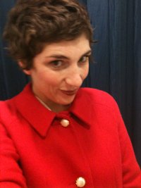
乔安娜·娜婷（Joanna Nadin）在埃塞克斯郡萨弗伦沃尔登长大。那是一座偏僻的小城。她在那里生活了很长时间，每天都希望自己搬到别的地方去。更确切地说，她希望自己拥有其他身份，过不同的生活。这也是乔安娜当下为儿童、青少年以及年轻人所创作的作品中的一类题材。作品中，不平凡的事情总是在平凡人和平凡的地方发生，甚至梦到自己过着不同的生活。

当然，乔安娜也体验过不同的生活。她做过看门人、广播读报员、电视烹饪节目的制片人、记者以及首相的特别建议人。乔安娜还有其他身份：政府发言人和她想象中的未来的冰上舞蹈冠军。

